PHỤ LỤC CỦA KẾ HOẠCH BÀI DẠY BÀI 4 – LỚP 10
TÊN BÀI: THIẾT KẾ PROMPT PHÙ HỢP VỚI MỤC TIÊU
Quy ước đánh số: phụ lục ghi “PL10.4.x”, phiếu học tập ghi “Phiếu học tập 10.4.x” (lớp 10, bài 4, số thứ tự) để không trùng giữa các bài. Tổng số tờ in dự kiến cho lớp 40 HS (8 nhóm): khoảng 32–36 tờ A4 (in hai mặt).
Mã | Tên | Dành cho | Dùng ở
PL10.4.1 | Phiếu học tập 10.4.1: Phiếu học tập cá nhân (kèm Bảng kiểm tra đồng đẳng) | HS, in theo sĩ số (1 mặt A4/HS hoặc 1 tờ A4/2 HS) | HĐ 4
PL10.4.2 | Bộ học liệu nhóm: Hồ sơ bối cảnh, bộ thẻ dữ liệu giả lập và Phiếu học tập nhóm 10.4.2 | Nhóm (8–9 bộ/lớp) | HĐ 2, HĐ 3
PL10.4.3 | Tư liệu của GV: Tình huống mở đầu, thẻ mô phỏng dự phòng và dẫn chứng thực tế | GV (1 bộ) | HĐ 1, HĐ 2, HĐ 3
PL10.4.4 | Đáp án tham khảo, gợi ý hỗ trợ và mô tả mức đánh giá của bài | GV | HĐ 1–4, mục IV
PL10.4.5 | Ghi chú chuyên môn, căn cứ pháp lí và lưu ý sư phạm khi dạy | GV | Trước giờ dạy

PL10.4.1. Phiếu học tập 10.4.1: Phiếu học tập cá nhân
Cách in và phát: Khổ A4, 1 mặt (40 tờ cho lớp 40 HS + 2 tờ dự phòng; hoặc in 2 phiếu trên 1 trang A4). Phát cho từng HS ở B1 của Hoạt động 4 (không phát ở đầu giờ; không in kèm đáp án).
Hướng dẫn đánh giá: Đây là minh chứng cá nhân chính để nhận xét mức đạt YCCĐ tại mục IV của KHBD; mô tả mức Đạt, Khá, Tốt và câu nhận xét mẫu xem tại PL10.4.4.
PHIẾU HỌC TẬP 10.4.1: PHIẾU TỔNG KẾT CÁ NHÂN
Họ và tên: ………………………… Lớp: ………… Nhóm: …………
Lưu ý an toàn: Em sử dụng tình huống giả lập hoặc công cụ quen thuộc, không ghi họ tên thật của người khác, số điện thoại hay thông tin riêng tư của bản thân và gia đình.
Mục nhiệm vụ | Phần bài làm của em
1. Chọn 1 tình huống gần gũi | Em đánh dấu chọn 1 gợi ý dưới đây (hoặc tự ghi 1 tình huống tương tự):  ☐ Gợi ý A: Tổ chức một buổi sinh hoạt lớp  ☐ Gợi ý B: Lên kế hoạch cho một chuyến dã ngoại  ☐ Gợi ý C: Viết một bài báo cáo về môi trường / Tự chọn: ……………………………
2. Các thành phần của prompt | - Mục tiêu: ……………………………………………………………………  - Bối cảnh: ……………………………………………………………………  - Nhiệm vụ: ……………………………………………………………………  - Yêu cầu đầu ra: ……………………………………………………………  - Giới hạn: ……………………………………………………………………
3. Điểm con người cần kiểm soát / kiểm chứng | Nếu con người không kiểm tra khâu ………………………………………………………  thì có nguy cơ ………………………………………………………………………...……  Cách em kiểm tra hoặc xử lí an toàn: ……………………………………………………
4. Khai báo sử dụng AI (nếu hoàn thiện thêm ở nhà) | ☐ Em tự làm hoàn toàn không dùng AI.  ☐ Có dùng AI hỗ trợ (Công cụ: ………; Mục đích: ………; Việc nhờ AI: ………; Phần em tự làm: ………; Cách em kiểm chứng: ………).

Bảng kiểm tra đồng đẳng (Đổi phiếu với bạn cùng bàn) · Bạn nhận xét: …………………………
Tiêu chí rà soát giúp bạn | Đánh dấu | Một góp ý cụ thể giúp bài bạn rõ hơn
1. Đầy đủ các thành phần của prompt | ☐ Đã rõ ☐ Cần bổ sung | ……………………………………………………
2. Rủi ro và cách kiểm chứng rõ ràng | ☐ Đã rõ ☐ Cần bổ sung | ……………………………………………………

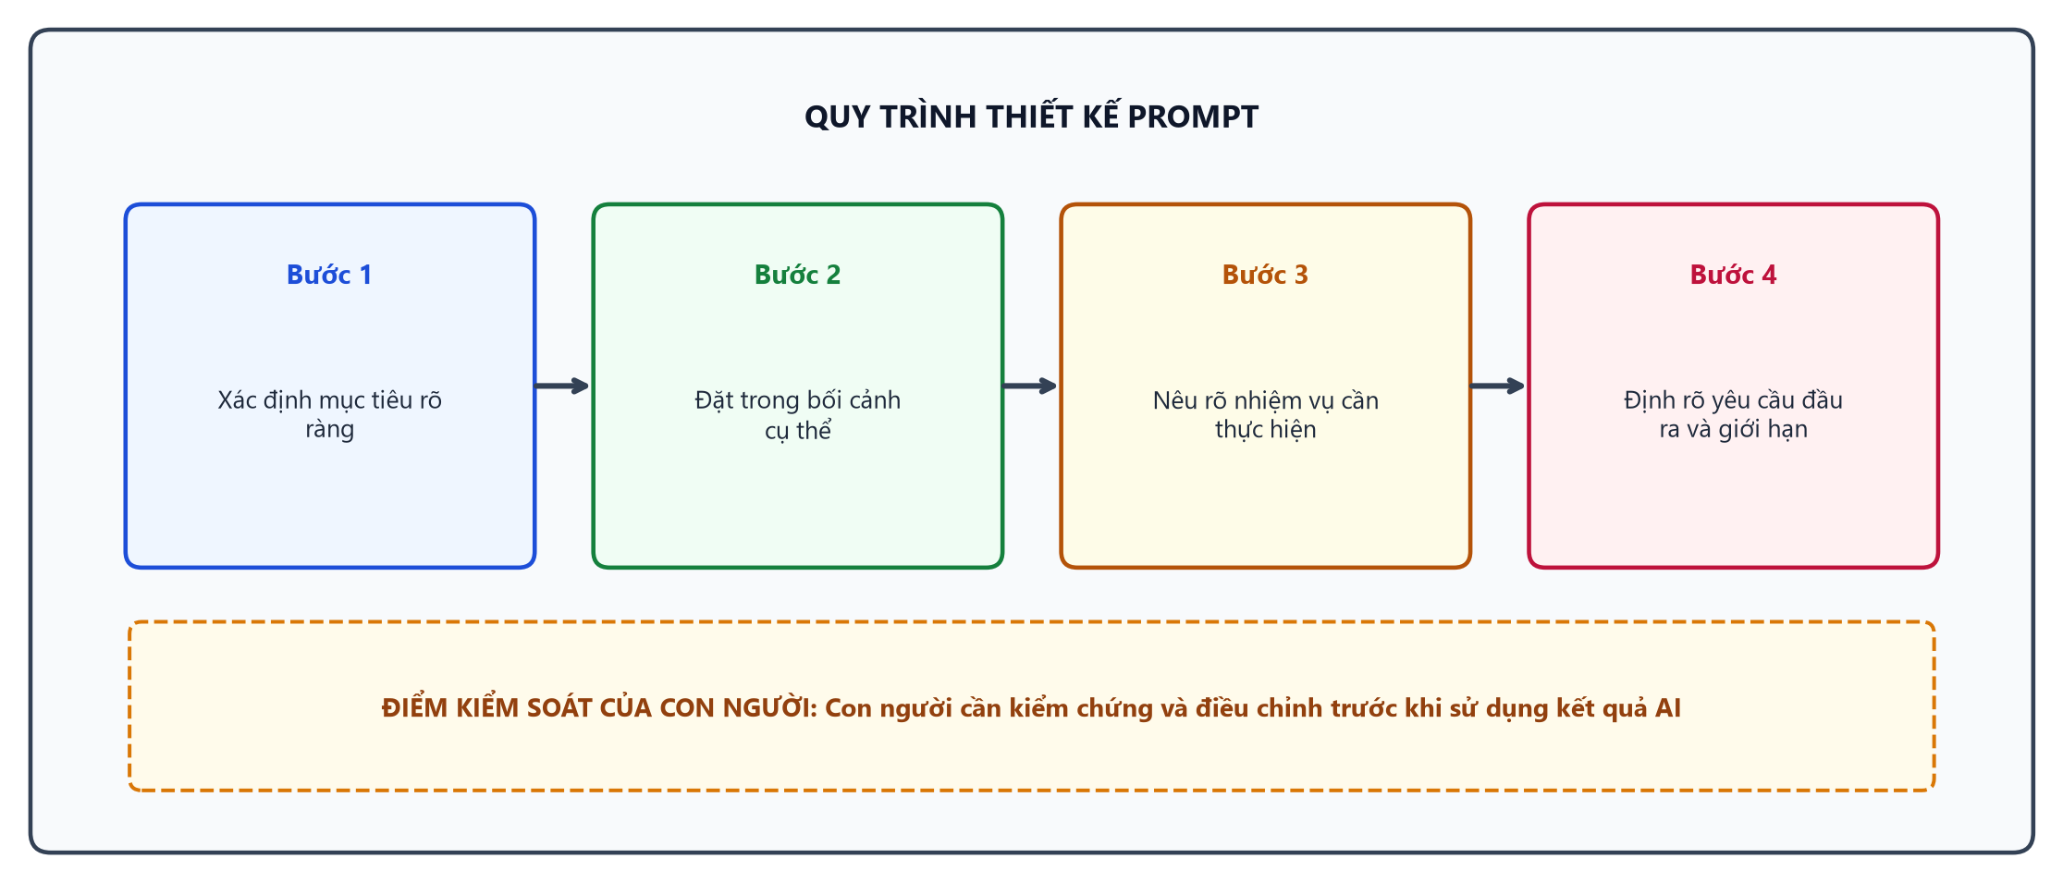
Hình 10.4.1. Quy trình thiết kế prompt (sơ đồ minh hoạ gợi ý)

PL10.4.2. Bộ học liệu nhóm (Dùng ở Hoạt động 2 và Hoạt động 3)
Cách in và phát: Khổ A4 in 2 mặt, đóng bộ theo số nhóm (8 bộ cho 8 nhóm + 1 bộ dự phòng, khoảng 18–24 tờ A4 cho cả lớp). Không in kèm đáp án.
Phần A. HỒ SƠ BỐI CẢNH & BỘ THẺ DỮ LIỆU GIẢ LẬP (Dùng cho Hoạt động 2)
Bối cảnh: Minh chẳng hạn là một học sinh lớp 10, đang chuẩn bị cho buổi sinh hoạt lớp. Minh cần một kế hoạch chi tiết để buổi sinh hoạt diễn ra suôn sẻ. Minh đã thử viết một câu lệnh nhờ AI hỗ trợ nhưng kết quả không như mong đợi. Minh quyết định thử lại với một câu lệnh rõ ràng hơn, bao gồm các thành phần như mục tiêu, bối cảnh, nhiệm vụ, yêu cầu đầu ra và giới hạn.
Bộ thẻ dữ liệu giả lập:
Thẻ | Nội dung
Thẻ 1 | Câu lệnh: "Lên kế hoạch sinh hoạt lớp."
Thẻ 2 | Đầu ra: "Buổi sinh hoạt lớp sẽ có nhiều hoạt động thú vị."
Thẻ 3 | Câu lệnh: "Lên kế hoạch sinh hoạt lớp với vai trò là trưởng ban tổ chức, thời lượng 45 phút, cho lớp 10A, định dạng bảng."
Thẻ 4 | Đầu ra: "Kế hoạch sinh hoạt lớp: 1. Giới thiệu (5 phút); 2. Trò chơi (20 phút); 3. Thảo luận (15 phút); 4. Kết thúc (5 phút)."
Thẻ 5 | Câu lệnh: "Viết một báo cáo về môi trường."
Thẻ 6 | Đầu ra: "Báo cáo về môi trường cần nêu rõ các vấn đề hiện tại."
Thẻ 7 | Câu lệnh: "Viết một báo cáo về môi trường cho hội thảo khoa học, dài 1000 từ, nêu rõ các vấn đề và giải pháp, định dạng PDF."

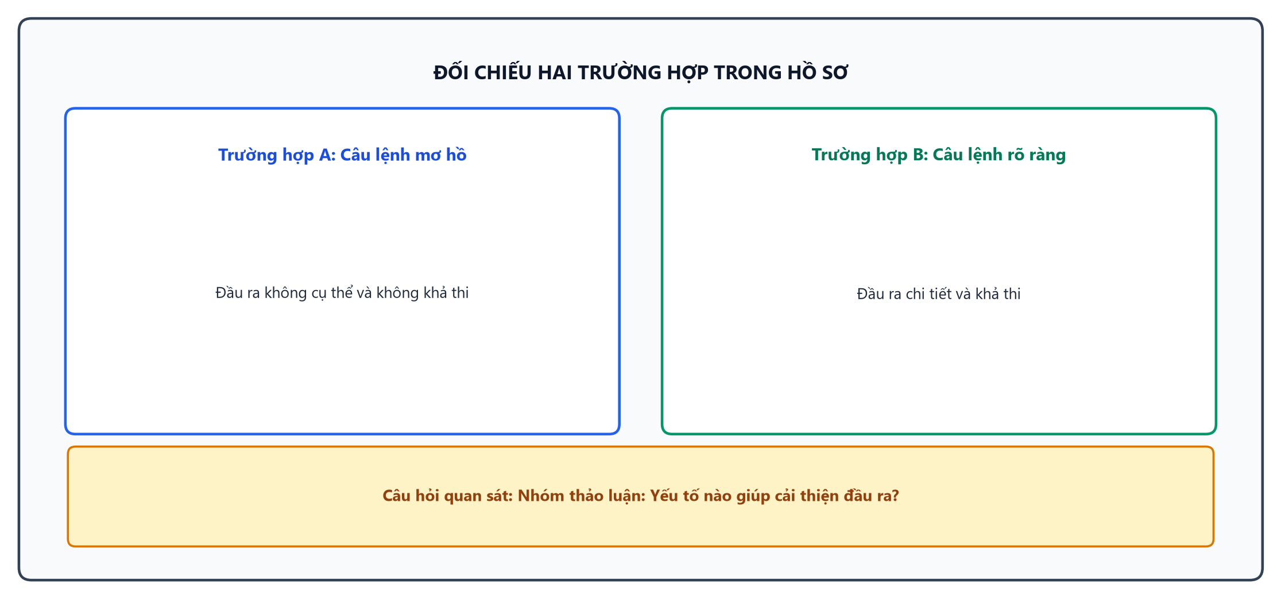
Hình 10.4.2. Đối chiếu hai trường hợp trong hồ sơ (sơ đồ minh hoạ gợi ý)
Phần B. PHIẾU HỌC TẬP NHÓM 10.4.2 (Điền kết quả Hoạt động 2)
Nhóm: ………… Lớp: …………
Nhiệm vụ A: Phân tích các thành phần của prompt
Ví dụ mẫu | Câu lệnh: "Lên kế hoạch sinh hoạt lớp với vai trò là trưởng ban tổ chức, thời lượng 45 phút, cho lớp 10A, định dạng bảng."
Mục tiêu | ……………………
Bối cảnh & Đối tượng | ……………………
Vai trò | ……………………
Ràng buộc định dạng & an toàn | ……………………

Nhiệm vụ B: Viết câu lệnh phiên bản 1
Ví dụ mẫu | Nhiệm vụ: Viết một báo cáo về môi trường cho hội thảo khoa học, dài 1000 từ, nêu rõ các vấn đề và giải pháp, định dạng PDF.
Câu lệnh phiên bản 1 | ……………………

Phần C. THỬ THÁCH LUYỆN TẬP NHÓM (Dùng cho Hoạt động 3)
Ca thực hành 1: Minh chẳng hạn đã viết câu lệnh: "Lên kế hoạch sinh hoạt lớp." Đầu ra chỉ là một câu chung chung: "Buổi sinh hoạt lớp sẽ có nhiều hoạt động thú vị." Nhóm cần xác định lỗi và viết lại câu lệnh.
Chẩn đoán lỗi | Bằng chứng | Cách khắc phục
☐ Lỗi đầu vào | …………………… | ……………………
☐ Lỗi dữ liệu huấn luyện | …………………… | ……………………
☐ Lỗi thuật toán/quy tắc xử lí | …………………… | ……………………

Ca thực hành 2: Minh chẳng hạn đã viết câu lệnh: "Viết một báo cáo về môi trường." Đầu ra không nêu rõ các vấn đề cụ thể. Nhóm cần xác định lỗi và viết lại câu lệnh.
Chẩn đoán lỗi | Bằng chứng | Cách khắc phục
☐ Lỗi đầu vào | …………………… | ……………………
☐ Lỗi dữ liệu huấn luyện | …………………… | ……………………
☐ Lỗi thuật toán/quy tắc xử lí | …………………… | ……………………

Câu hỏi mở rộng: Nhóm em có thể làm gì để cải thiện chất lượng đầu ra AI trong các trường hợp trên?
PL10.4.3. Tư liệu của GV: Tình huống mở đầu, thẻ mô phỏng dự phòng và dẫn chứng thực tế
Cách in và dùng: 1 bản dành cho GV (khoảng 1–2 trang A4).
1. Kịch bản tình huống Mở đầu (Dùng ở Hoạt động 1 – 5 phút)
GV trình chiếu hoặc đọc tình huống sau:
"Minh chẳng hạn là một học sinh lớp 10, đang chuẩn bị cho buổi sinh hoạt lớp. Minh cần một kế hoạch chi tiết để buổi sinh hoạt diễn ra suôn sẻ. Minh đã thử viết một câu lệnh nhờ AI hỗ trợ nhưng kết quả không như mong đợi. Minh quyết định thử lại với một câu lệnh rõ ràng hơn, bao gồm các thành phần như mục tiêu, bối cảnh, nhiệm vụ, yêu cầu đầu ra và giới hạn."
Phương án giơ ngón tay:
- Phương án 1: Câu lệnh A có thể tạo ra đầu ra khả thi.
- Phương án 2: Câu lệnh B có thể tạo ra đầu ra khả thi.
- Phương án 3: Cả hai câu lệnh đều không khả thi.
Câu hỏi bỏ ngỏ của GV: "Yếu tố nào trong câu lệnh B giúp AI tạo ra đầu ra khả thi hơn?"
2. Bảng thẻ mô phỏng dự phòng Đầu vào – Xử lí – Đầu ra (Dùng cho Hoạt động 2 và Hoạt động 3)
Tình huống/Yêu cầu đầu vào | Dữ liệu & quy tắc hệ thống dùng | Đầu ra của hệ thống AI | Điểm cần con người kiểm tra
Lên kế hoạch sinh hoạt lớp | Câu lệnh: "Lên kế hoạch sinh hoạt lớp." | "Buổi sinh hoạt lớp sẽ có nhiều hoạt động thú vị." | Kiểm tra tính cụ thể và khả thi của kế hoạch
Viết báo cáo về môi trường | Câu lệnh: "Viết một báo cáo về môi trường." | "Báo cáo về môi trường cần nêu rõ các vấn đề hiện tại." | Kiểm tra độ chi tiết và tính chính xác của thông tin
Tổ chức hội thảo khoa học | Câu lệnh: "Tổ chức hội thảo khoa học cho lớp 10A, thời lượng 2 giờ, định dạng bảng." | "Hội thảo khoa học: 1. Giới thiệu (10 phút); 2. Thuyết trình (60 phút); 3. Thảo luận (40 phút); 4. Kết thúc (10 phút)." | Kiểm tra tính khả thi và sự phù hợp với thời gian thực tế

3. Dẫn chứng thực tế an toàn và gợi ý điều chỉnh theo vùng miền
Dẫn chứng thực tế: "Trong một buổi sinh hoạt lớp, Minh chẳng hạn đã sử dụng AI để lên kế hoạch chi tiết cho các hoạt động. Nhờ có câu lệnh rõ ràng, AI đã đưa ra một kế hoạch cụ thể và khả thi, giúp buổi sinh hoạt diễn ra suôn sẻ."
Gợi ý điều chỉnh theo vùng miền:
- Ở vùng nông thôn/miền núi: GV có thể thay thế ví dụ bằng việc tổ chức một buổi hội thảo về nông nghiệp bền vững, với các hoạt động như thảo luận về kĩ thuật canh tác mới.
- Ở đô thị: GV có thể thay thế ví dụ bằng việc tổ chức một buổi tọa đàm về công nghệ xanh, với các hoạt động như trình bày giải pháp bảo vệ môi trường đô thị.

PL10.4.4. Đáp án tham khảo, gợi ý hỗ trợ và mô tả mức đánh giá (Dành cho GV)
(Lưu ý chung: Các đáp án dưới đây là mức tham khảo; GV chấp nhận cách diễn đạt hoặc phương án khác của HS nếu lập luận có căn cứ hợp lí).
1. Giải đáp câu hỏi Mở đầu (HĐ 1) và Đáp án Hoạt động 2 (Phiếu học tập nhóm 10.4.2)
Giải đáp câu hỏi Mở đầu:
- Yếu tố trong câu lệnh B giúp AI tạo ra đầu ra khả thi hơn là sự rõ ràng và chi tiết trong việc nêu vai trò, thời lượng, quy mô lớp và định dạng bảng.
Đáp án Hoạt động 2:
Thẻ | Phân tích thành phần
Thẻ 1 | Mục tiêu: Lên kế hoạch sinh hoạt lớp  Bối cảnh & Đối tượng: Không rõ  Vai trò: Không rõ  Ràng buộc định dạng & an toàn: Không rõ
Thẻ 2 | Đầu ra không cụ thể, không khả thi.
Thẻ 3 | Mục tiêu: Lên kế hoạch sinh hoạt lớp  Bối cảnh & Đối tượng: Lớp 10A  Vai trò: Trưởng ban tổ chức  Ràng buộc định dạng & an toàn: Định dạng bảng, thời lượng 45 phút
Thẻ 4 | Đầu ra cụ thể, khả thi.
Thẻ 5 | Mục tiêu: Viết báo cáo về môi trường  Bối cảnh & Đối tượng: Không rõ  Vai trò: Không rõ  Ràng buộc định dạng & an toàn: Không rõ
Thẻ 6 | Đầu ra không cụ thể, không khả thi.
Thẻ 7 | Mục tiêu: Viết báo cáo về môi trường  Bối cảnh & Đối tượng: Hội thảo khoa học  Vai trò: Người viết báo cáo  Ràng buộc định dạng & an toàn: Dài 1000 từ, định dạng PDF

Gợi ý hỗ trợ nhóm gặp khó khăn:
- Hỏi: "Các em thấy điều gì còn thiếu trong câu lệnh này so với yêu cầu đầu ra mong muốn?"
- Hỏi: "Nếu bổ sung thêm thông tin về bối cảnh, vai trò, hoặc định dạng, đầu ra có khả thi hơn không?"
2. Đáp án tham khảo Hoạt động 3 (Phần C – Thử thách luyện tập nhóm & câu hỏi mở rộng)
Ca thực hành 1:
- Chẩn đoán lỗi: Lỗi đầu vào
- Bằng chứng: Câu lệnh quá chung chung, không có thông tin cụ thể về vai trò, thời lượng, định dạng.
- Cách khắc phục: Viết lại câu lệnh: "Lên kế hoạch sinh hoạt lớp với vai trò là trưởng ban tổ chức, thời lượng 45 phút, cho lớp 10A, định dạng bảng."
Ca thực hành 2:
- Chẩn đoán lỗi: Lỗi đầu vào
- Bằng chứng: Câu lệnh không nêu rõ các vấn đề cụ thể cần báo cáo.
- Cách khắc phục: Viết lại câu lệnh: "Viết một báo cáo về môi trường cho hội thảo khoa học, dài 1000 từ, nêu rõ các vấn đề và giải pháp, định dạng PDF."
Câu hỏi mở rộng:
- Nhóm em có thể làm gì để cải thiện chất lượng đầu ra AI trong các trường hợp trên?
- Đáp án: Cải thiện bằng cách bổ sung thông tin chi tiết về bối cảnh, vai trò, và định dạng mong muốn trong câu lệnh.
3. Sản phẩm bài làm mẫu Hoạt động 4 (Phiếu học tập 10.4.1)
Bài làm mẫu:
Họ và tên: Nguyễn Văn A Lớp: 10A Nhóm: 1
Mục nhiệm vụ | Phần bài làm của em
1. Chọn 1 tình huống gần gũi | Em đánh dấu chọn 1 gợi ý dưới đây (hoặc tự ghi 1 tình huống tương tự):  ☐ Gợi ý A: Tổ chức một buổi sinh hoạt lớp  ☑ Gợi ý B: Lên kế hoạch cho một chuyến dã ngoại  ☐ Gợi ý C: Viết một bài báo cáo về môi trường / Tự chọn: ……………………………
2. Các thành phần của prompt | - Mục tiêu: Lên kế hoạch cho chuyến dã ngoại  - Bối cảnh: Lớp 10A, cuối tuần  - Nhiệm vụ: Tổ chức các hoạt động vui chơi và ăn uống  - Yêu cầu đầu ra: Kế hoạch chi tiết theo giờ, định dạng bảng  - Giới hạn: Thời lượng 1 ngày, không vượt quá ngân sách 2 triệu đồng
3. Điểm con người cần kiểm soát / kiểm chứng | Nếu con người không kiểm tra khâu ngân sách và thời gian thì có nguy cơ vượt quá ngân sách hoặc không đủ thời gian cho các hoạt động.  Cách em kiểm tra hoặc xử lí an toàn: Kiểm tra lại từng mục chi phí và thời gian dự kiến, điều chỉnh nếu cần thiết.
4. Khai báo sử dụng AI (nếu hoàn thiện thêm ở nhà) | ☐ Em tự làm hoàn toàn không dùng AI.  ☑ Có dùng AI hỗ trợ (Công cụ: ChatGPT; Mục đích: Lên ý tưởng hoạt động; Việc nhờ AI: Đề xuất các hoạt động vui chơi; Phần em tự làm: Sắp xếp lịch trình và kiểm tra ngân sách; Cách em kiểm chứng: So sánh với kế hoạch thực tế trước đây).

Bảng kiểm tra đồng đẳng (Đổi phiếu với bạn cùng bàn) · Bạn nhận xét: Trần Thị B
Tiêu chí rà soát giúp bạn | Đánh dấu | Một góp ý cụ thể giúp bài bạn rõ hơn
1. Đầy đủ các thành phần của prompt | ☑ Đã rõ ☐ Cần bổ sung | Bổ sung thêm thông tin về địa điểm cụ thể của chuyến dã ngoại.
2. Rủi ro và cách kiểm chứng rõ ràng | ☑ Đã rõ ☐ Cần bổ sung | Nên thêm cách kiểm tra thời tiết để đảm bảo an toàn cho chuyến đi.

4. Mô tả mức đánh giá sản phẩm của bài và mẫu câu nhận xét (Thông tư 22/2021/TT-BGDĐT)
(Không quy đổi điểm số; không dùng ngưỡng đếm cơ học làm thang chấm).
Tiêu chí (theo CV 5512) | Mức Đạt | Mức Khá | Mức Tốt
1. Đáp ứng nhiệm vụ YCCĐ | Có đủ các thành phần của prompt, nhưng chưa nêu rõ vai trò và ràng buộc định dạng. | Có đủ các thành phần của prompt, nêu rõ vai trò và ràng buộc định dạng. | Có đủ các thành phần của prompt, nêu rõ vai trò, ràng buộc định dạng, và tự liên hệ tình huống mới.
2. Kiểm chứng và tư duy phản biện | Nêu được một rủi ro hoặc sai sót có thể xảy ra nếu tin hoàn toàn vào đầu ra của máy. | Chỉ ra được bằng chứng cụ thể khiến đầu ra đúng hoặc sai trong tình huống. | Đề xuất được cách kiểm tra lại đầu ra khả thi và nêu được điều gì làm kết luận thay đổi.
3. An toàn, đạo đức, trách nhiệm | Không đưa thông tin cá nhân thật vào bài làm; khai báo trung thực việc dùng AI. | Nêu rõ vai trò kiểm soát của con người và bảo vệ quyền riêng tư của người liên quan. | Chủ động lồng ghép quy tắc an toàn dữ liệu và ứng xử có trách nhiệm vào giải pháp cá nhân.
4. Hợp tác và trình bày | Tham gia hoàn thành nhiệm vụ nhóm và thực hiện rà soát phiếu cùng bạn. | Góp ý đồng đẳng cụ thể, biết chỉnh sửa bài làm của mình bằng bút khác màu sau phản hồi. | Điều phối thảo luận nhóm rõ ràng, phản biện lịch sự có căn cứ và hỗ trợ bạn cùng tiến bộ.

- Mẫu câu nhận xét mức Đạt: “Bài làm của em đã có đủ các thành phần cơ bản của prompt, tuy nhiên cần nêu rõ hơn về vai trò và định dạng mong muốn.”
- Mẫu câu nhận xét mức Khá: “Em đã nêu rõ các thành phần của prompt và giải thích được mối liên hệ giữa chúng. Hãy thử liên hệ thêm với một tình huống mới để nâng cao.”
- Mẫu câu nhận xét mức Tốt: “Em đã lập luận sắc sảo và có ý thức kiểm chứng chủ động. Cách em tự liên hệ tình huống mới rất sáng tạo và thuyết phục.”

PL10.4.5. Ghi chú chuyên môn, căn cứ pháp lí và lưu ý sư phạm khi dạy (Dành cho GV)
1. Giải thích thuật ngữ chuẩn cho GV
- Prompt: Là câu lệnh hoặc yêu cầu cụ thể mà người dùng đưa ra cho hệ thống AI để nhận được phản hồi mong muốn. Một prompt hiệu quả cần có các thành phần như mục tiêu, bối cảnh, nhiệm vụ, yêu cầu đầu ra và giới hạn.
- Đầu ra AI: Là kết quả mà hệ thống AI cung cấp dựa trên prompt được đưa vào. Chất lượng đầu ra phụ thuộc rất nhiều vào độ rõ ràng và chi tiết của prompt.
- Thử nghiệm và điều chỉnh: Là quy trình lặp đi lặp lại để cải thiện chất lượng đầu ra của AI bằng cách thay đổi và tối ưu hoá prompt dựa trên phản hồi nhận được.
2. Căn cứ pháp lí và quy tắc an toàn dữ liệu học sinh
- Công văn 5588/BGDĐT-GDPT: Hướng dẫn giáo dục AI trong trường học, nhấn mạnh việc đảm bảo an toàn dữ liệu và quyền riêng tư của học sinh.
- Luật Bảo vệ dữ liệu cá nhân số 91/2025/QH15: Quy định về việc bảo vệ dữ liệu cá nhân, yêu cầu không ghi thông tin cá nhân thật của học sinh trong các hoạt động sử dụng AI. Học sinh cần được hướng dẫn về việc bảo vệ quyền riêng tư và dữ liệu cá nhân khi sử dụng công nghệ.
3. Các nhầm lẫn thường gặp của học sinh và cách GV tháo gỡ
- Nhầm lẫn 1: HS thường viết prompt quá chung chung, dẫn đến đầu ra không cụ thể.
- Câu hỏi gợi mở: "Các em thấy điều gì còn thiếu trong câu lệnh này để đầu ra cụ thể hơn?"
- Nhầm lẫn 2: HS không xác định rõ vai trò và bối cảnh trong prompt.
- Câu hỏi gợi mở: "Nếu thêm thông tin về vai trò và bối cảnh, đầu ra có khả thi hơn không?"
- Nhầm lẫn 3: HS không kiểm tra lại đầu ra của AI, dẫn đến việc tin tưởng hoàn toàn vào máy.
- Câu hỏi gợi mở: "Nếu không kiểm tra lại, điều gì có thể xảy ra với kết quả này?"
4. Nối mạch bài học, dạy tách tiết và tích hợp liên môn
- Nối mạch bài học: Bài trước đã giới thiệu về cách đặt câu hỏi rõ ràng và cụ thể. Bài này tiếp tục phát triển kĩ năng đó qua việc thiết kế prompt hiệu quả. Bài sau sẽ đi sâu vào việc ứng dụng AI trong các tình huống phức tạp hơn.
- Dạy tách tiết: Nếu hai tiết dạy cách tuần, GV cần nhắc lại sơ đồ và kết luận đã chốt ở Tiết 1 trong 1 phút đầu Tiết 2 để đảm bảo sự liền mạch.
- Tích hợp liên môn:
- Tin học: Liên hệ với kiến thức về lập trình và cách máy tính xử lí thông tin.
- Giáo dục kinh tế và pháp luật: Thảo luận về quyền riêng tư và bảo vệ dữ liệu cá nhân trong bối cảnh sử dụng công nghệ AI.

